  Rok założenia 1926 | STOWARZYSZENIE INŻYNIERÓW  I TECHNIKÓW MECHANIKÓW POLSKICH  ZARZĄD GŁÓWNY  00-050 Warszawa, ul. Świętokrzyska 14A  tel. (22) 826 45 55, 827 17 68, fax (22) 826 03 54  e-mail: simp@simp.pl; www.simp.pl | 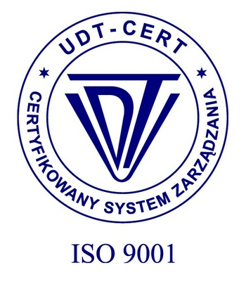  Nr CSJ/308/2018

Warszawa, 15.05.2019 r.

Szanowni Państwo,
Szanowne Koleżanki,
Szanowni Koledzy,

Zarząd Główny SIMP organizuje w dniu 5 czerwca 2019 r., godz. 11.00 na terenie Międzynarodowych Targów Poznańskich przy ul. Głogowskiej 14, w Sali Niebieskiej – Hol Wschodni, Pawilon 3, podczas odbywających się Targów ITM Polska

VIII DZIEŃ MECHANIKA

W ramach tego ważnego dla naszego środowiska wydarzenia proponujemy:
- wygłoszenie referatu poświęconego inż. Sobiesławowi Zbierskiemu – wybitnemu działaczowi SIMP, Członkowi Honorowemu Stowarzyszenia w 15 rocznicę Jego śmierci, który został Patronem SIMP 2019 Roku;
- wręczenie statuetek, dyplomów i wyróżnień laureatom XII edycji Ogólnopolskiego Konkursu na „Najlepsze Osiągnięcie Techniczne 2018 roku”, nad którym honorowy patronat objęło Ministerstwo Przedsiębiorczości i technologii.
Rozważamy również wygłoszenie referatu dotyczącego energetyki jądrowej w Polsce.

W imieniu organizatorów uprzejmie zapraszam do udziału w ww. przedsięwzięciu Szanowne Koleżanki i Szanownych Kolegów oraz przedstawicieli i osoby reprezentujące firmy ww. laureatów z terenu działania jednostek organizacyjnych w celu ich aktywnego uczestnictwa.

Prosimy o nadsyłanie zgłoszeń w terminie do 30 maja 2019 r.

UWAGA: W bieżącym roku karty wstępu na Międzynarodowe Targi Poznańskie będą przesyłane do Szanownych Koleżanek i Szanownych Kolegów pocztą elektroniczną, zgodnie ze wskazanym w karcie zgłoszenia adresem e-mailowym.

Z koleżeńskim pozdrowieniem

Prezes SIMP
/-/ Piotr Janicki

W załączeniu:
Karta zgłoszenia uczestnictwa

